СЕССИЯ РАЙОННОГО НАУЧНОГО ОБЩЕСТВА
«МАЛАЯ АКАДЕМИЯ НАУК УЧАЩИХСЯ АБИНСКОГО РАЙОНА»
XIII НАУЧНО-ПРАКТИЧЕСКАЯ КОНФЕРЕНЦИЯ
«ПЕРВЫЕ НАУЧНЫЕ ШАГИ»

СЕКЦИЯ:

СЕЛЬСКОЕХОЗЯЙСТВО.
(ЦВЕТОВОДСТВО, ЛАНДШАФТНЫЙ ДИЗАЙН).

ЛАНДШАФТНЫЙ ДИЗАЙН. АЛЬПИНАРИЙ.

ИСПОЛНИТЕЛЬ:
Хлопин Илья Олегович
Ученик 3 А класса, МОУ СОШ №5
п.Ахтырского

НАУЧНЫЙ РУКОВОДИТЕЛЬ:
Хлопина Лариса Владимировна
Учитель математики
МОУ СОШ № 5 .
Сайрадян Марина Эдуардовна
Учитель начальных классов
МОУ СОШ № 5 п.Ахтырского

Содержание:
Введение | 3
Основная часть:
- Строительство альпинария. | 5
- Растения для альпинария. | 6
- Результат работы. | 9
Заключение | 9
Библиография  Приложения | 10  11
С тех пор как человек пахать обрел уменье,
Украсить дом и двор он ощутил стремленье
И стал вокруг себя сажать для красоты
По вкусу своему деревья и цветы.
Жак Делиль «Сады»

Введение

В последнее время возникла проблема озеленения крупных городов, поселков, дорог, приусадебных участков. Всё больше развивается ландшафтная индустрия. Много средств, физических усилий идет на оформление клумб, садов, парковых зон в городах, поселках. Ведь это здорово ходить по парку, где много цветов, декоративных кустарников, составлены цветочные композиции на клумбах, красиво оформлены вазоны, посажены вечнозеленые хвойные деревья, в парках создаются участки «сады камней».
Когда посещаем города Новороссийск, Краснодар, Абинск и другие города, мы видим, как красивы клумбы, парки, дворы. Создание красивого, всегда цветущего сада - дело непростое. Оно требует специальных знаний, физических и материальных затрат.
Ландшафтная архитектура (альпийская горка розарий, альпинарий, бордюр) - это дизайн сада. С началом массового строительства домов, понятие «ландшафтный дизайн» прочно вошло в жизнь россиян .Ландшафтный проект предусматривает нечто большее, чем правильно высаженные деревья, цветы и кустарники. Все, что располагается вокруг дома, должно гармонировать с его стилем и духом и, кроме того, подходить по характеру хозяевам дома. Оформление двора дома клумбами, бордюрами, рабаткой (клумба прямоугольной формы) - занятие очень увлекательное.
У нас частный дом. Я и моя мама решили весной создать во дворе дома миниатюрный каменистый садик - альпийскую горку.

Тема нашей научно – экспериментальной работы: изучение и создание элемента ландшафтной архитектуры – альпийской горки. Цель: создать альпийскую горку; изучить растения для ландшафтного каменистого сада.

Решить следующие задачи:

1)Выбор места для альпинария.

2)Подготовка почвы для альпинария

3)Подбор камней для альпийской горки.

4)Подготовка цветов, растений для альпийской горки.

5)Уход за альпийской горкой.

История возникновения ландшафтной архитектуры.
Миниатюрные каменистые сады – вовсе не новость, они появились в Европе более века назад. Первоначально их устраивали в вышедших из употребления каменных корытах для кормления скота, в наше время в Германии вдоль дорог стоят старые телеги, в которых цветут цветы. Старый растрескавшийся камень, поросший мхом, - очень естественный и красивый фон для растений. Позднее каменные и керамические емкости для этих целей стали выпускать специально.
Если мы заглянем глубоко в историю, то первый период развития альпинария начался с середины XVIII века, камни использовали как самостоятельный декоративный элемент. Из них строили гроты, позднее крупные поместья стали украшать группами из массивных камней. Между камней ничего не высаживали. В конце XIX века массивные сооружения из камней вышли.
Второй период начался в 1772 году. Камни уже были не украшением, а местообитанием для растений. Термин «альпинарии», или «каменистая горка» - это размещение растений на камнях.
Расцвет интереса к альпинариям приходится на первые три десятилетия XX века. Ведущим авторитетом в этой области были японцы, китайцы и англичане. Охотники за растениями исследовали горы в различных частях света в поисках новых растений – альпийцев.
Третий период приходится с 1930 года, во первых расширился ассортимент садовых растений, во вторых можно было создать альпинарий без особых затрат.
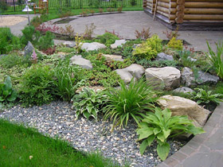
Каменистые сады, они же альпинарии – очень эффектный элемент ландшафтной архитектуры. Мы не специалисты, можно было бы разбросать камни по участку или сложить их горкой, посадить цветы, кустарники, почвопокровные многолетники рядом с невысокими цветами – чем не альпинарий. На самом деле каменистые сады – высокое искусство. Ведь, чтобы все жило, росло и производило желаемый эффект, нужно знать не столько стили и направления, в которых их выполняют (их множество: альпийская горка, лесной овраг, каменистая гряда, стенка, рабатка, бордюры, миксбордер и так далее), но и обладать специальными знаниями о материалах почвах, растениях и принципах их подбора. Миниатюрные формы ландшафтной архитектуры привлекательны для учебы и эксперимента, если что – то не удается все можно переделать, изменить.

Основная часть

- Строительство альпинария.

Для устройства горки была прочитана определенная литература и выработаны следующие требования:

  - При планировании участка необходимо учесть то, что сооружение, которое мы создали, выглядело бы естественно.
Мы выбрали хорошо освещенное место вблизи зоны отдыха на нашем дворе. Участок имеет неровный рельеф, и горка вписывалась в этот ландшафт.
Размеры горки получила 2,5*1,5м. От ветра каменистый сад защищает кирпичная стена.

Планирование альпинария
Приложение 1.

1.2. Если во дворах домов нет места для размещения сада камней на открытом пространстве, то можно расположить у стены постройки или в углу между двух стен. Но никогда не сооружайте его возле стен дома, это может повысить влажность дома.
Альпийская горка должна выглядеть естественно, поэтому лучше, если она удалена от геометрически правильных дорожек, клумб, грядок. План составлен, необходимо приступить к постройке горки.

1.3. Подготовка площадки. Вместе с мамой расчистили участок; убрали корни многолетних сорняков, по границе обработали раундапом. За горкой устроили дренаж .
Дренажное устройство обязательно, чтобы вода не застаивалась.

План работы

1 | Снять слой земли 10 – 30 см а
2 | Засыпать битый кирпич, мусор, шифер, гравий, камень. Утрамбовать насыпь.
3 | Уложить крупнозернистый песок.
4 | Приготовить посадочную смесь.

При работе использовали лопаты, грабли, тяпки. Битый кирпич, гравий и т. д. завозили тачкой.
1.4. К подбору камней для альпинария надо подходить очень осторожно и пользоваться следующими правилами:
- Не использовать камни, лежащие на лугах и полянах.
- Не использовать куски бетона или прессованного камня.
- Для всей горки использовать камни одного типа.
- Выбирать камни с эродированной поверхностью.
На нашей местности встречаются следующие камни:
а) песчаный серый,
б) песчаный красный,
в) известняк, сланец.
Для нашей горки мы с мамой ездили на нашу речку и там выбирали камни. Камни подбирали в течение всего года. При выборе камня старались подобрать более плоские, разные по размеру камни.
1.5. Кроме того, для горки необходим грунт. Это дерновая земля, т.к. мы сажали разные растения, то необходимо учитывать специальный грунт: кремнистые, известковые, песчаные или хорошо удобренные перегноем почвы.
1.6. Самое трудное при создании альпийской горки это разместить правильно камни. Делаем следующим образом, в центре укладываем крупные валуны, обсыпаем его щебнем, по краю размещают мелкие камни. Для того чтобы грунт не распался, мы горку выкладываем камнями в виде бордюра. Щели в бордюре засыпаем землей для посадки растений. Камни обсыпаем почвой, утрамбовываем, чтобы камни выглядывали из - под грунта.
Необходимо время, чтобы почва присела, утрамбовалась. Для этого мы поливаем горку и оставляем её на две недели.

Схема расположения камней:

Приложение 2.

Так как альпийская горка создана в 2007 году, из-за её усадки, мы сажали только цветы одногодки, чтобы проанализировать результат и внести изменение в структуру сооружения.
1.7. Оформление альпийской горки продумывалось заранее. Так как горка была сделана в конце апреля, то рассада растений была посажена в марте. Альпийская горка особенно красива, если она засажена декоративными растениями, которые подобраны так, что непрерывно цветут с весны до поздней осени.

- Растения для альпинария.

Сад не может быть без цветов.
«Они прекраснее всего, что нам дает Природа на земле;
Их яркость нежная всем возрастам мила.
В гирлянде, в вазе ли – они везде прелестны,
А в зелени садов – тем более уместны».

Я с мамой создал альпийскую горку, теперь её надо засадить цветами. Так как альпийская горка сделана впервые, цветы мы выбрали однолетние. Опытным путем, экспериментируя, подберем цветы. Выберем цветы так, чтобы они цвели непрерывно с весны до заморозков.
2.1. В основании альпийской горки высаживают низкие растения, стелющиеся по земле и образующие зеленый ковер. Мы подобрали стелющееся растение барвинок. Он весной цветет голубым цветом.
2.2 Для альпийской горки нужны невысокие цветы. Семена выбирали в специальных магазинах, киосках, покупали на рынке. Посев семян начался в марте – апреле. Посадку семян проводили в теплице. Я с мамой засыпал специальную землю (перегной) в стаканчик и посадил в него два семени.. Если семена мелкие, как у портулака, цинерарии, гипсофилы, то их рассыпали на поверхности и присыпали песком. Все данные по посадке, всходу и росту рассады мы занесли в таблицу:

однолетние растения

№ | Название  цветка | Время посадки на рассаду | Время всходов | t для роста | Время высадки в грунт | Период цветения | Высота цветка | Цвет
1 | Гацания | Март-апрель | 1 месяц | 18°С +16°С | Май-июнь | С июля до заморозков | 30 см | Красный, желтый, белый, розовый
2 | Цинерария | Март-апрель | 20 дней | +20°С | Май-июнь | С июня до заморозков | 20 см | Голубой, серебристый
3 | Гипсофила | В грунт май, июнь, октябрь, ноябрь | 21 день | +15°С |  | Июнь- июль | 40-45 см | Красный
4 | Брахикома | Апрель, | 14 дней | Окончание заморозков | Апрель-май | Июнь-август | 25 см | Белый, сиреневый, голубой
5 | Агератум | Февраль, март в рассаду | 1 месяц | +20.°С | Май | С июля до заморозков | От 15 до 40 см | Голубой, сиреневый
6 | Портулак | Март, апрель самосев в грунт летом | Прогрев земли весной | +16°С | Самосев | Июль-октябрь | 10-15 см | Разные цвета
7 | Петуния | Март | 7-12 дней | +20°С | Конец апреля, май, июнь | Через 60-7- дней после всходов | 20-50 см | Разные сорта цвета, мох ровый
8 | Эшольция калифорнийский мак | Апрель в грунт | 12 дней | +25°С | май | Через 40-50 дней после всходов | 15-35 см | Желтый, оранжевый

2.3 За периодом цветения, высотой цветка, его цветом следили в течение лета, осени. Убирали сорняки. Многие растения приживались плохо, приходилось несколько раз пересаживать рассаду. Альпийскую горку поливал я . Полив вел очень осторожно, т. к. земля под струей воды могла сбить растения. Для красоты горки посадили многолетние растения. Многие многолетние растения распространены на Кубани. Данные эксперимента занесли в таблицу:

многолетние растения , которые используются при посадке на альпийской горке.

№ | Название цветка | Период цветения | цвет | высота | почва | посадка
 | Астра многолетняя | Сентябрь-октябрь | Розовый, сиреневый,  фиолетовый | 30 см | Удобрение | Деление куста, весной
 | Барвинок | Май-июнь | Голубой, желтый | Стелится по почве | Не сырая почва, легкая | Отросток, любит тень
 | Гайлардия | Июль-август | Красно-жёлтая | 30 см | Не сырая почва, легкая | Солнечное место
 | Гвоздика | Май-июнь | Белый, розовый, красный | 10-25 см | Некислая почва | Черенками солнечное место
 | Ирезине | __ | Лист красный | 15-20 см | Рыхлая, солнечное место | Черенкование
 | Каменеломка | __ | Резной Лист разного цвета | 10-15 см | Камень, песок | Солнечное место, черенкование
 | Живучка | Апрель | Синий лист красно-зелёный | 30 см стелется по земле | Любая | Деление листа, полутень
 | крокус | Март-апрель | разный | 10-15 см | Удобренная почва | осенью

2.4. Цветение растений на альпийской горке должно быть с ранней весны до поздней осени, поэтому необходимо правильно подобрать цветы с разным периодом цветения, чтобы они заменяли друг друга.

Таблица сроков цветения цветов
№ | Название | Срок цветения
1 | Крокус | Март, если земля тёплая, то февраль, май
2 | живучка | Апрель
3 | Барвинок | Апрель
4 | Гвоздика | Май – июнь
5 | Портулак  Петуния  Эшольция | Июнь, все лето
6 | Агератум  Бархатцы  Гайлардия | Июнь – август, все лето – осень
7 | Астра многолетняя | сентябрь

2.5 В течение всего летнего сезона мы за альпинарием ухаживали. Я старался поливать ее два раза в неделю, т. к. лето было жаркое, мама убирала сорняки. Результат своего труда мы увидели в конце лета. Мы экспериментировали, сажая цветы. Некоторые растения у нас не принялись, остались только те, которым подошли условия роста и цветения. Осенью многолетние растения мы присыпали сухой листвой, чтобы они могли пережить холодную зиму.

- Результат работы

Цель была достигнута. В начале весны был пустой уголок во дворе, осенью же он превратился в цветущий альпинарий, который цвел до заморозков.
Приложение 3
Задачи, которые я с мамой поставил в начале эксперимента , были выполнены:
1) Выбор места для альпинария. Каменистый сад – элемент ландшафтной архитектуры, украшал двор дома.
2) Экспериментальным путем подобрали почву для альпинария. Выяснили: для каждого растения нужна определенная почва, чтобы цветы росли и обильно цвели.
3) Установили камни для альпийской горки. Когда цветы обильно стали цвести, несколько камней пришлось переложить, т. к. растения закрывали камни.
4) Вырастили из семян рассаду, посадили ее. Многие растения не прижились , остались только те, которым подошли условия для цветения.
5) В течение летнего и осеннего сезона ухаживали за альпийской горкой.
Лето было очень жарким, приходилось много поливать.

Заключение.
На следующий год мы хотим с мамой попробовать посадить карликовые хвойные растения. К ним относятся виды карликовых можжевельников и виды кипарисов. Хвойные растения сейчас можно приобрести в специализированных магазинах.
Я думаю, в наши дни устройство альпинариев становится распространенным занятием.
Это форма искусства, которую нельзя заключить в рамки научных определений.

Используемая литература

1.Журналы: «Вальс цветов» №26 2007г.
«Наш дом , квартира, дача» №2 1998г.
«Приусадебное хозяйство» №5, №3, №8 1996г., 1999г., 2000г..

2. Все о садовых цветах. Ян Ван дер Неер.

3.Все об альпинарии в саду. Д. Г. Хессайн.

4.Использование интернета: http://www.netpulse.ru/

Приложение 3.

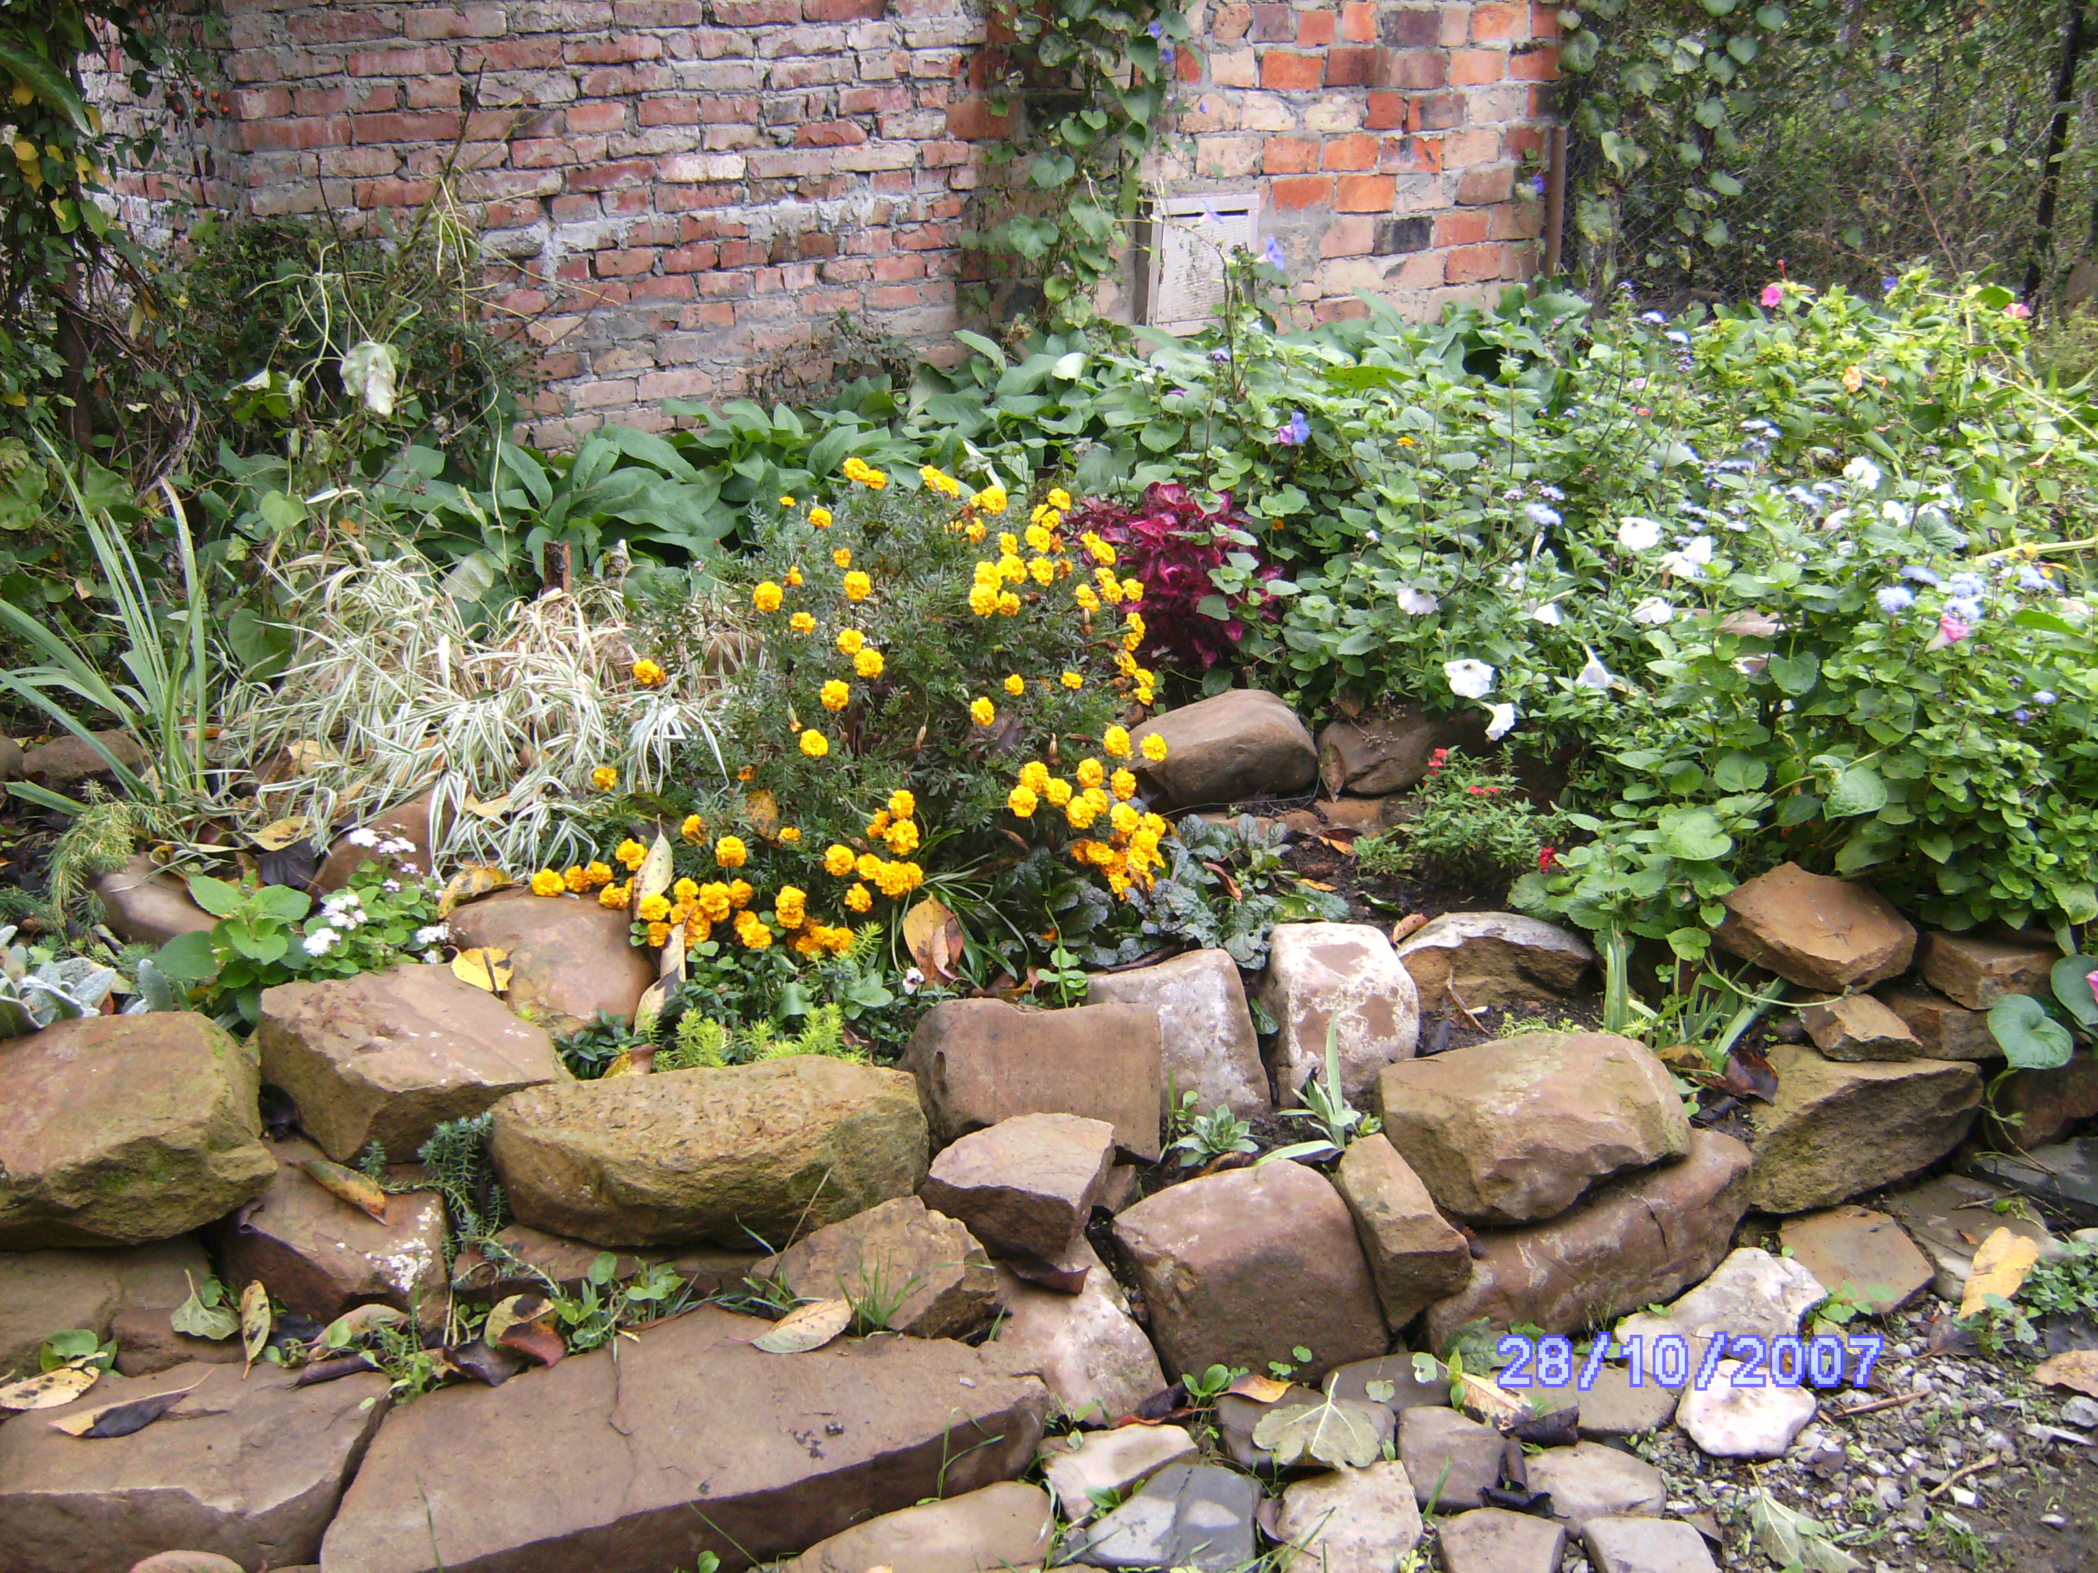
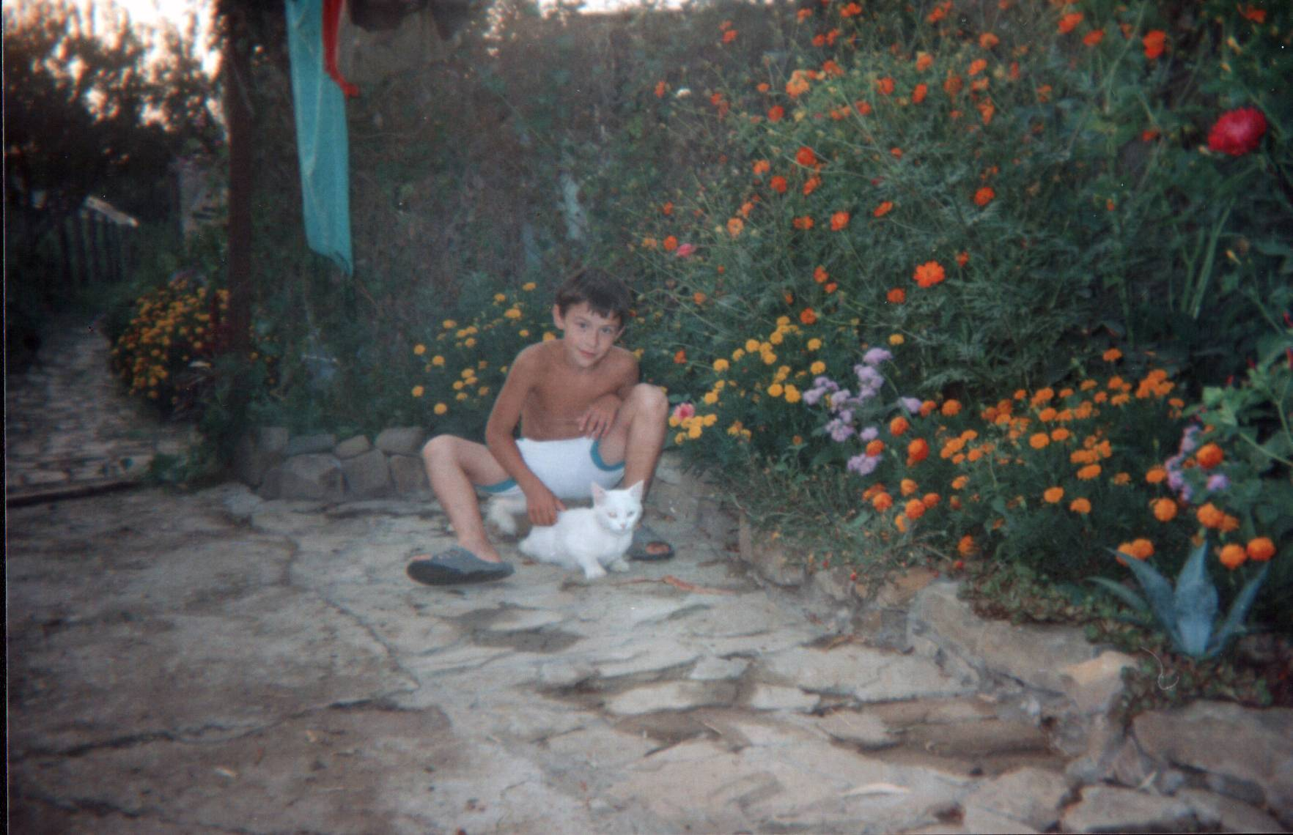

Осень. Практический результат работы.

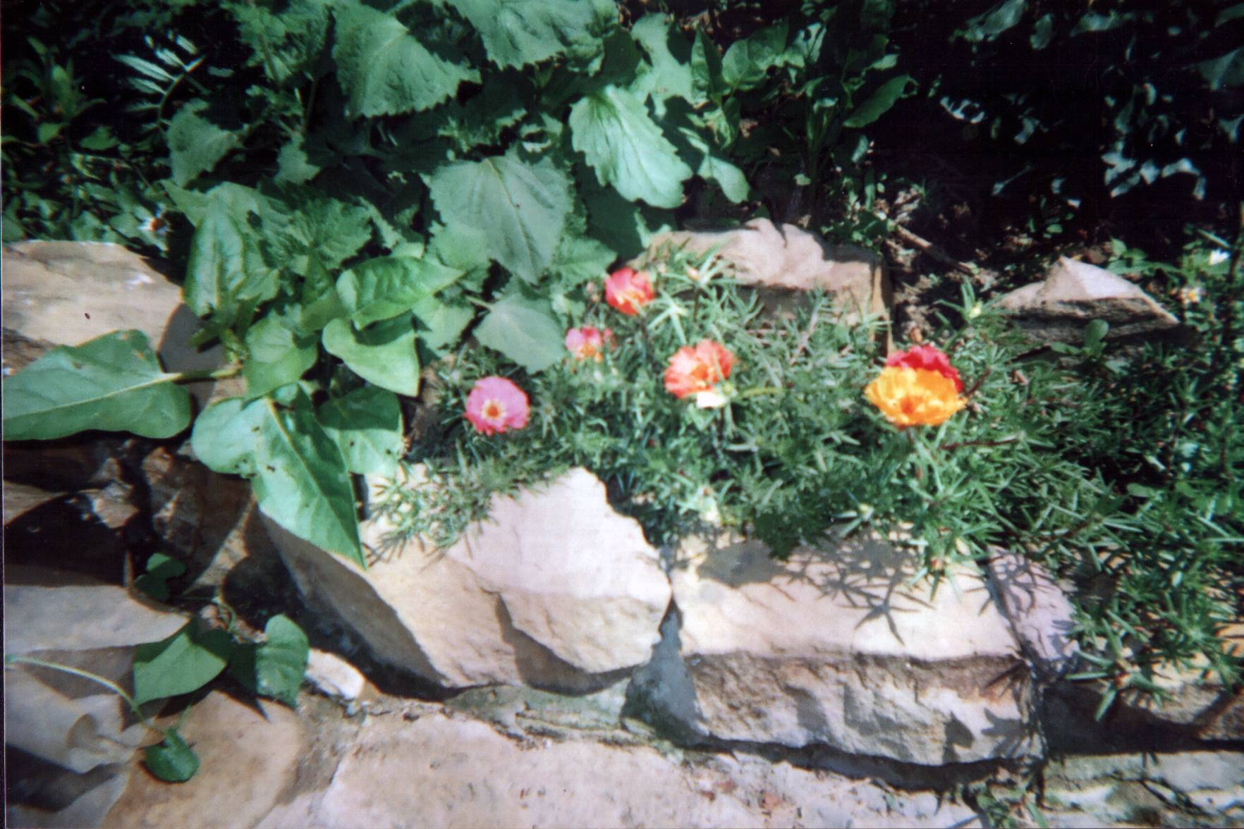

Осень. Цветение огневки.

